МІНІСТЕРСТВО ОСВІТИ I НАУКИ УКРАЇНИ

НАЦІОНАЛЬНИЙ ТЕХНІЧНИЙ УНІВЕРСИТЕТ УКРАЇНИ

«КИЇВСЬКИЙ ПОЛІТЕХНІЧНИЙ ІНСТИТУТ   
ІМЕНІ ІГОРЯ СІКОРСЬКОГО»

ФАКУЛЬТЕТ БІОМЕДИЧНОЇ ІНЖЕНЕРІЇ

КАФЕДРА БІОМЕДИЧНОЇ КІБЕРНЕТИКИ

**Комп’ютерний практикум №3**

з дисципліни «Алгоритмізація та програмування»

на тему: «Інтегроване середовище розробки програм   
Microsoft Visual Studio»

Варіант №7

**Виконав:**

студент гр. БС-03

Затуловський Г. А.

**Перевірив:**

ст. викл. БМК

к.ф.-м.н. Вдовиченко О.В.

Зараховано від ___.___._______

___________________________

(підпис викладача)

Київ-2021

**Завдання:**

1. Розібратися з середовищем Microsoft Visual Studio та створити консольну програму за наведеним прикладом програмного коду.
2. Скомпілювати програму.
3. Скласти і захистити звіт.

**Виконання завдання:**

Відкриваємо програму Visual Studio 2019 та натискаємо та пункт « Создание проекта‎ »‎.

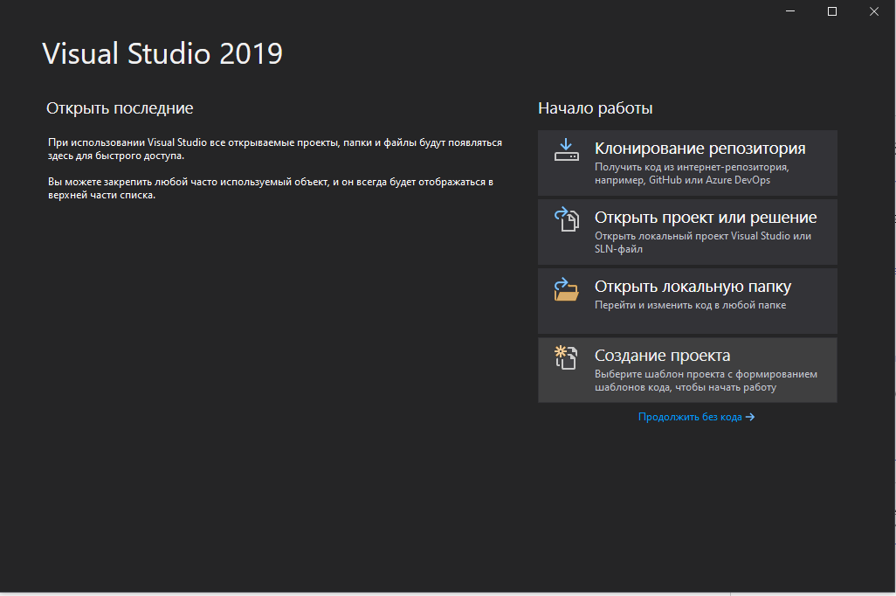

Відкривається вікно « Создание проекта‎ »‎, в ньому обираємо пункт « Консольное приложение‎ » та натискаємо « Далее»‎.

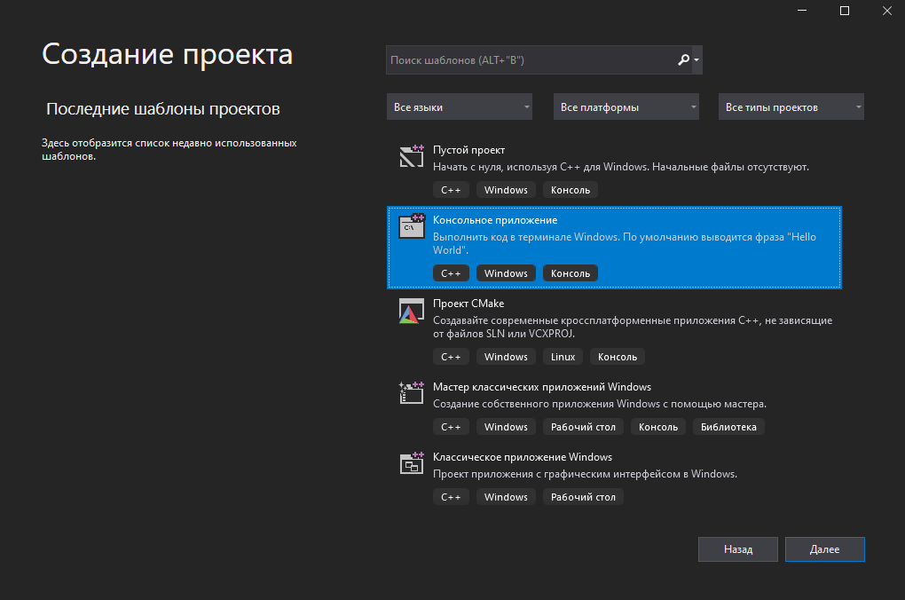

Редагуємо ім’я проекту, розташування та ім’я рішення і натиснути « Создать‎ »‎.

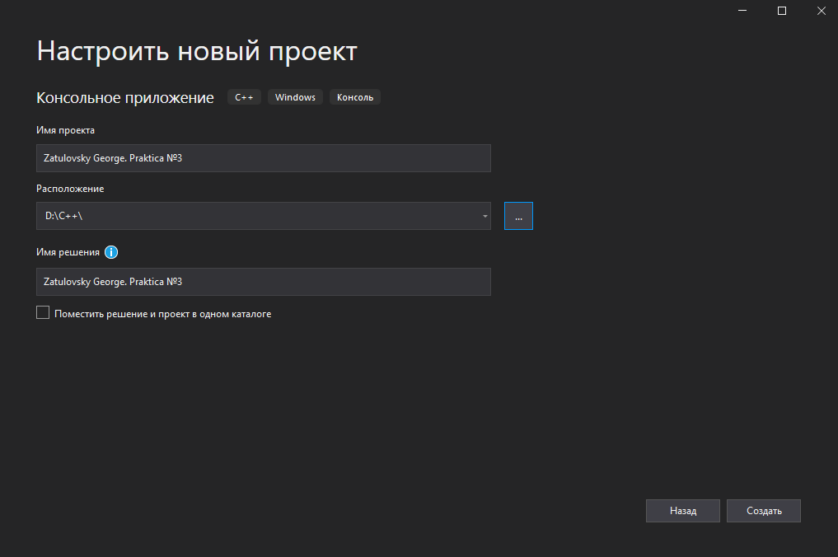

Лістинг програми:

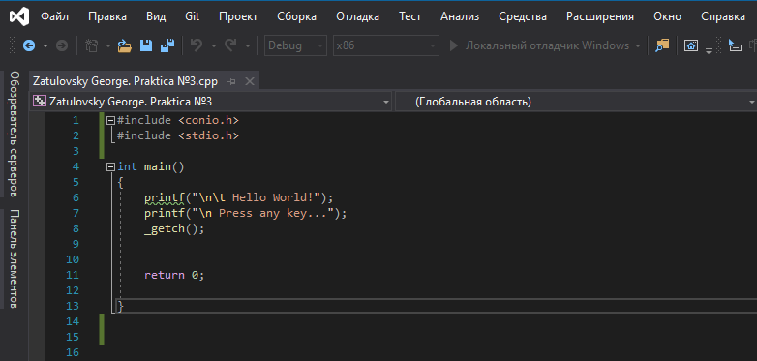

Результат:

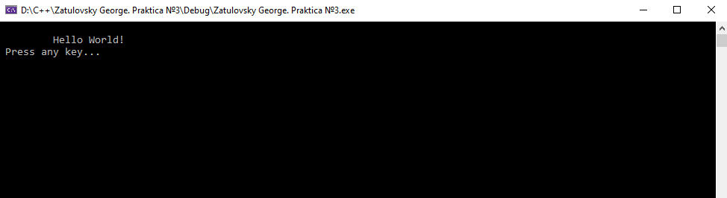

**Контрольні запитання:**

1. **Що таке процес компіляції програми?**

Відповідь:

Компіляція - це процес перекладання коду програми на машинну мову.

1. **Що таке процес компанування програми?**

Відповідь:

Процес компонування - це завершальний етап процесу розробки, в результаті якого створюється виконуваний файл з розширенням .exe, який готовий до роботи.

1. **Які системи називають інтегрованими середовищами розробки програм?**

Відповідь:

Інтегровані середовища розробки програм - це сучасні системи програмування, які часто об’єднують функції редактора коду, компілятора, компонувальника, а також деякі інші - бібліотекаря, відладчика, профайлера і т.д.

1. **Перелічити основні головні риси комерційних варіантів Microsoft Visual Studio?**

Відповідь:

Microsoft Visual Studio доступна в наступних варіантах:

* Community - безкоштовне середовище розробки програм, що містить тільки базовий набір можливостей та бібліотек;
* Professional - середовище, орієнтоване на професійне створення програмного забезпечення та командну розробку, коли створенням програм одночасно займаються декілька людей;
* Enterprise найбільш повне видання Visual Studio, що містить всі наявні інструменти для написання, тестування, відлагодження та аналізу програм, а також додаткові інструменти для роботи з базами даних та проектування архітектури програмного забезпечення.

1. **Процес створення нового проектного файлу в середовищі Microsoft Visual Studio.**

Відповідь:

Відкрити Visual Studio 2019 та обрати пункт « Создание проекта‎ »‎.



У вікні « Создание проекта‎ » обираємо шаблон проекта.****

Редагуємо ім’я проекту, розташування та ім’я рішення і натиснути « Создать‎ »‎.

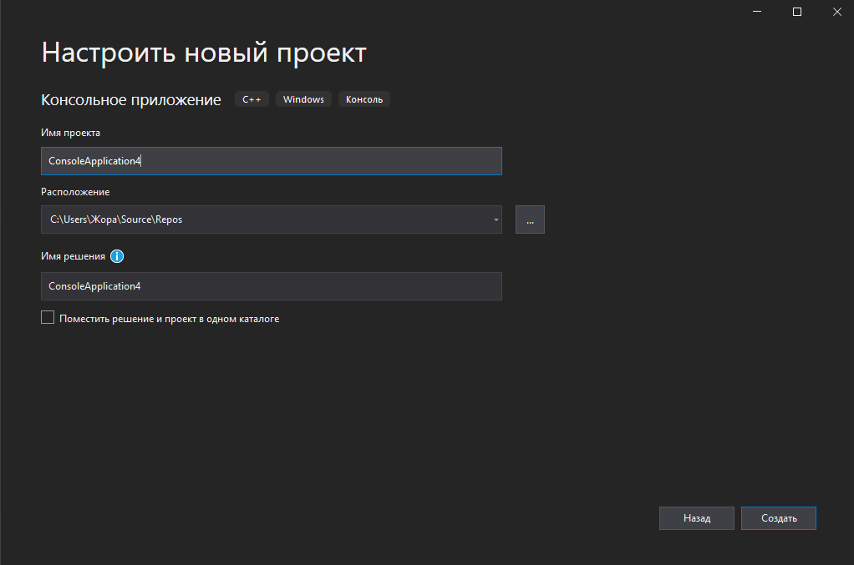

Проект створено.

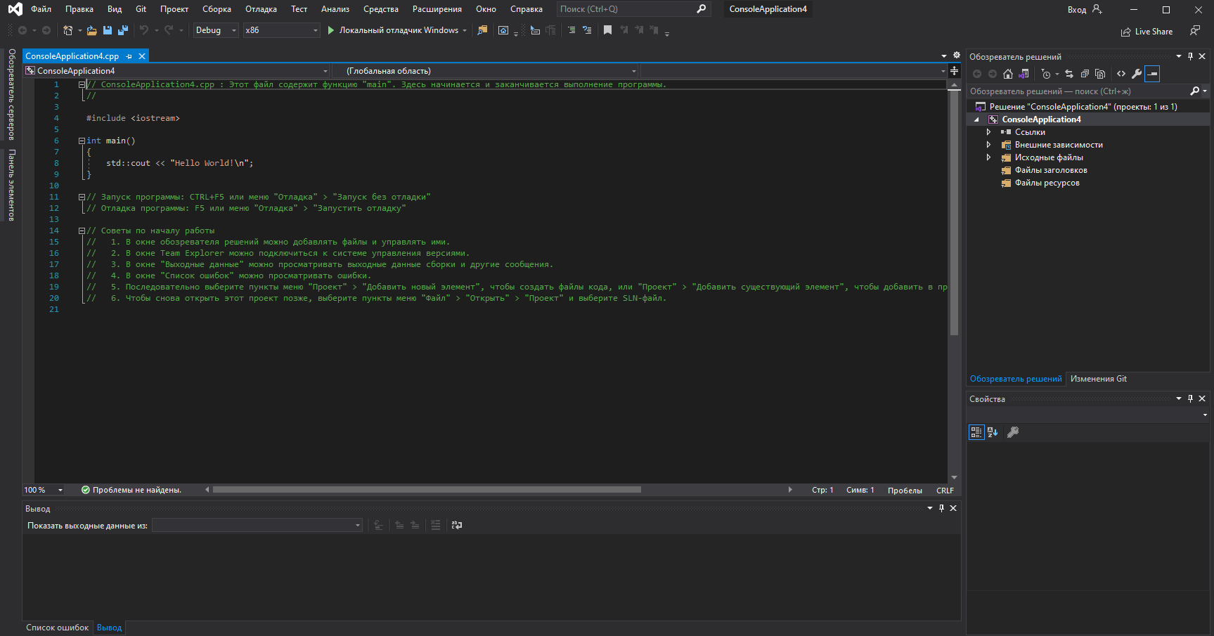

1. **Процес додавання нового файлу вихідного коду в середовищі Microsoft Visual Studio.**

Відповідь:

Для додавання нового файлу вихідного коду в середовищі Microsoft Visual Studio треба з контекстного меню пункту створеного проекту «‎Обозреватель решений»‎

обрати пункт «‎Добавить»‎, а далі - обрати пункт створення нового елемента

«‎Создать елемент»‎, або натиснути комбінацію клавіш Ctrl + Shift + A

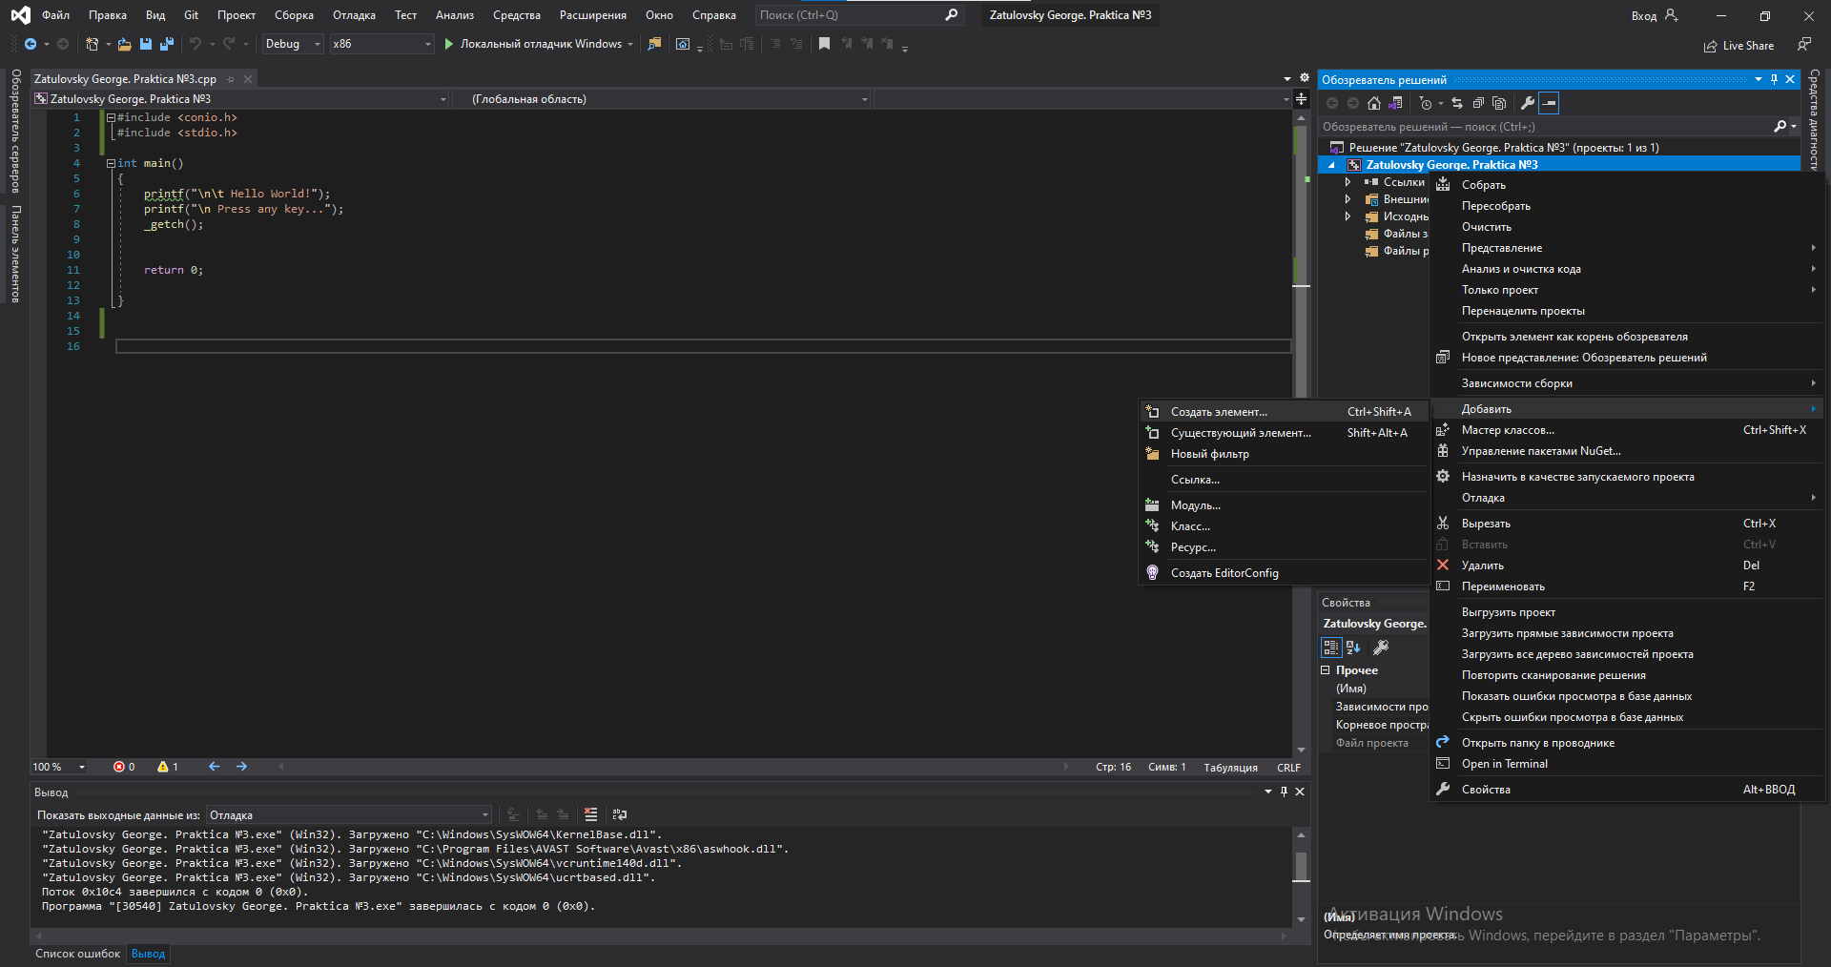

Відкривається вікно у якому необхідно обрати С++ файл. Внизу вікна змінюємо назву файлу та натискаємо « Добавить‎ »‎.

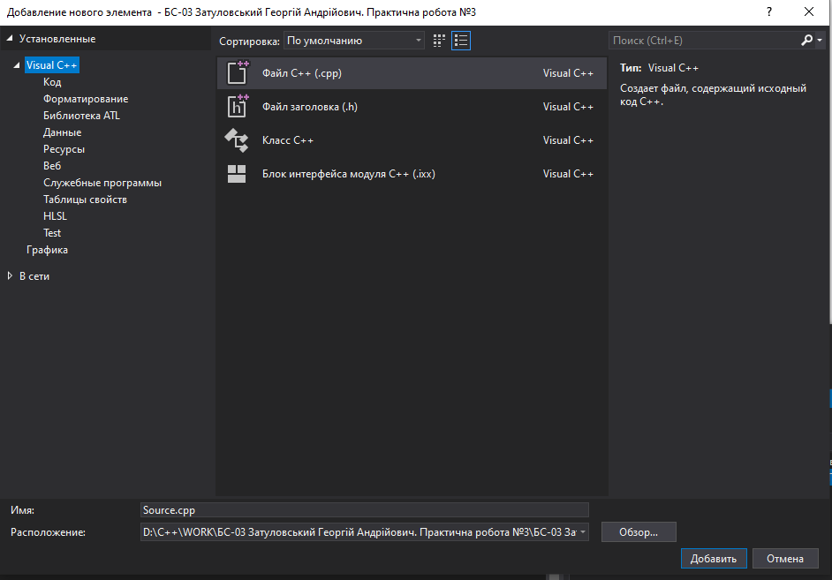

Автоматично відкривається редактор даного елемента.

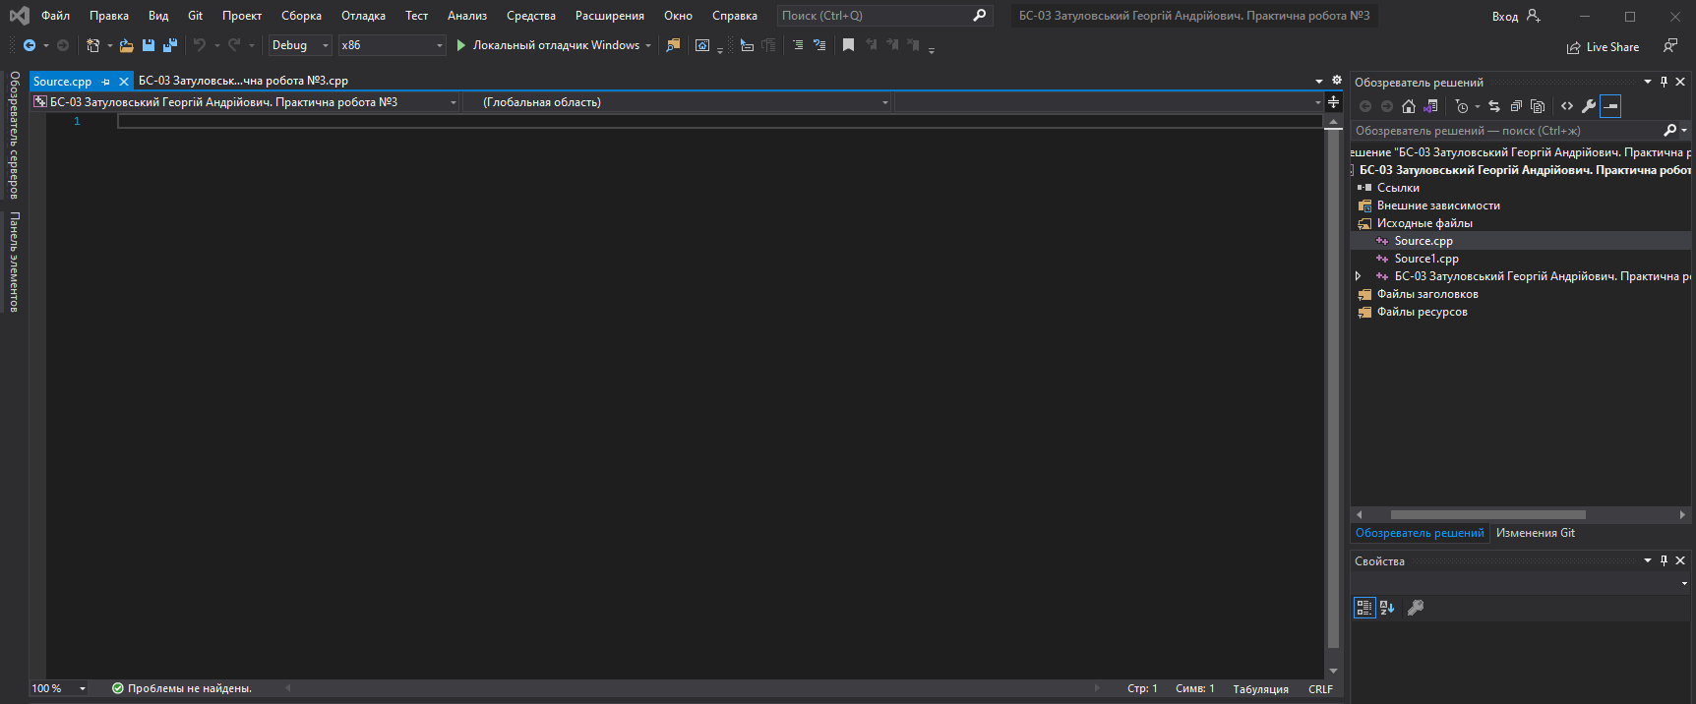

1. **Як відредагувати ім’я файлів, які входять в проект?**

Відповідь:

Треба з контекстного меню пункту створеного проекту «‎Обозреватель решений»‎

натиснути правою клавішею по проекту, у якому ми хочемо змінити назву та обрати пункт « Переименовать »‎ або просто натиснути клавішу F2:

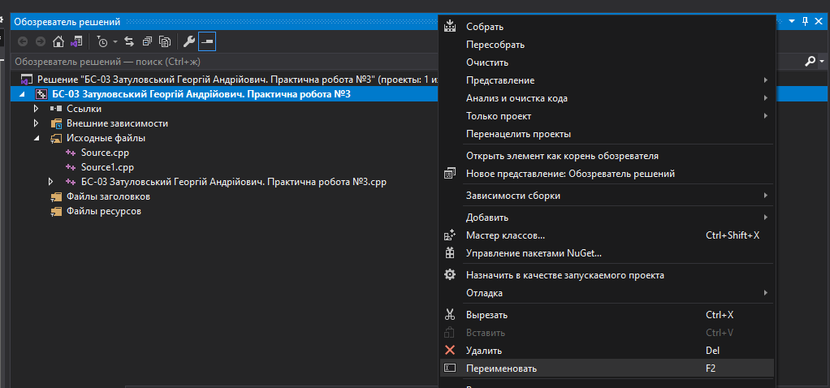

Переіменуємо ім’я файлу:

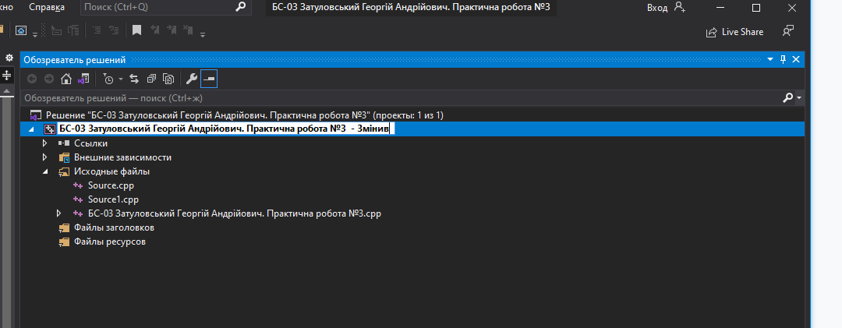

1. **Призначення кожної з папок, що існує в проекті за замовчуванням.**

Відповідь:

Файли, що додаються в проект, відображаються в папках.

* Папка Source Files призначена для файлів з вихідним програмним кодом, що мають розширення СРР (*.cpp).
* Папка Header Files містить файли заголовків з розширенням Н(*h).
* Папка Resource Files містить файли ресурсів, наприклад, зображення.
* Папка External Dependencies відображує файли, які не були явно додані до проекту, але використовуються в файлах вихідного програмного коду, наприклад, підключені за допомогою директиви #include. Зазвичай в папці External Dependencies наявні файли заголовків стандартних бібліотек, що використовуються в проекті.

1. **Які існують способи запуску програмного застосунку з інтегрованого середовища розробки програм Microsoft Visual Studio?**

Відповідь:

* Build Solution (F7) - зібрати проект, при цьому перекомпілюються всі файли проекту;
* Rebuild Solution (Ctrl+Alt+F7) - повторно зібрати проект;
* Clean Solution - очистити проект, при цьому видаляються всі зайві файли, необхідні на момент розробки та налагодження, але не потрібні в кінцевому продукті;
* Start Debugging (F5) - почати відлагодження, при цьому запускається програма під відладчиком;
* Start without Debugging (Ctrl+F5) - запустити без відлагодження, при цьому просто здійснюється запуск компілювання програми:
* Step Into (F11) - покрокове виконання з заходженням до тіла функції;
* Step Over (F10) - покрокове виконання без заходження у функцію.

1. **Яким чином отримати контекстну довідку в інтегрованому середовищі розробки програм Microsoft Visual Studio.**

Відповідь:

Для отримання контекстну довідки в інтегрованому середовищі розробки програм Microsoft Visual Studio необхідно натиснути F1 на відповідному операторі.